Муниципальное бюджетное дошкольное образовательное учреждение
Чановский детский сад № 4
Чановского района Новосибирской области

непосредственно образовательная деятельность детей в младшей группе № 2
по теме «в гости к котенку Сёме»

Приоритетная образовательная область: Физическое развитие

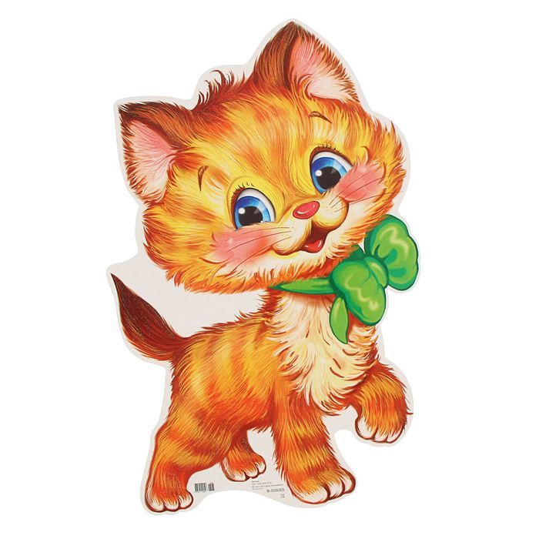

Автор конспекта непрерывной непосредственно образовательной деятельности

Федорова Евгения Михайловна, инструктор по физической культуре

2021г

Цель развитие ловкости средствами игровых упражнений
Задачи
1. Побуждение интереса и познавательной мотивации детей к деятельности. Подготовка организма к физической нагрузке. Упражнять в различных видах ходьбы и бега.
Формирование готовности к совместной деятельности со сверстниками
2. Исследование объектов окружающего мира
Приобретение опыта в двигательной деятельности связанной с выполнением упражнений правильное выполнение основных движений по средствам игрового сюжета, овладение подвижной игрой с правилами
способствовать созданию бодрого, приподнятого настроения.
3. Приведение организма в спокойное состояние. Развитие общения, взаимодействие ребёнка со взрослым, саморегуляция собственной деятельности

Дата проведения: 14.04.2021 год, место проведения физкультурный зал. Корпус № 1

Ход занятия: Дети входят в спортивный зал, строятся на заданном участке зала, здороваются с инструктором.
Инструктор:
-Ребята, посмотрите, что это к нам прикатилось?
Дети:- Мяч!
Инструктор:
-Правильно! (Ответ детей)
Инструктор: -
Ой, ребята! Да это же мячик кота Семы!
Сема потерял свой мячик!
Поможем котенку?
А котенок живет на полянке мячей.
Готовы идти? Дети: - Да!
- ребята не могу мяч в руках удержать (отпускаю мяч катится)
Мяч покажет нам дорогу к полянке мячей. (перестроение в колонну по одному)
Вводная часть:
1.Ходьба друг за другом в колонне по одному
-Мы идем, идем, идем,
-Друг за другом ровно
-Ножки поднимаем,
-Дружно мы шагаем!

2.Ходьба на носках, руки вверх:
-На носочках мы пойдем,
-Руки вверх поднимем,
-Мы кружочек обойдем
-И другой ходьбой пойдем!

3.Ходьба на пятках, руки на поясе:
-Мы на пяточках пойдем
-Руки на пояс кладем
-Мы кружочек обойдем,
-И другой ходьбой пойдем!

4.Прыжки на 2 ногах с продвижением вперед.
-Прыгать мы умеем ловко
-Словно зайка за морковкой!

5.Бег по залу друг за другом.
-Побежали друг за другом,
-Носик дышит ровно
-И руками и ногами
-Мы работаем все с вами!

Инструктор:
Котенок находится на кубиках модули, мы остановимся рядом
Детки, закройте глазки! (Дети закрывают ладонями глаза)
- Раз, два, три повернись на полянке окажись!
-А теперь откройте! (Дети открывают глаза)
-Вот мы с вами оказались на полянке, где живет котенок Сема (Сема находится на кубике)
-Сема, мы принесли твой мячик! Инструктор делает вид, что слушает, что говорит котенок.(Мур, МУР, МУР!)
-Сема благодарит нас за то, что мы вернули его мяч, а за это он предлагает нам сделать с ним разминку с мячами, мячей на полянке так много, расходитесь рядом с мячами становитесь. Перестроение мячи в шахматном порядке.
Инструктор:
-Давайте и мы с вами возьмем мячи и как котята поиграем.
ОРУ “Котенок”
1.И.п. О.с-ноги слегка расставлены, руки с мячом внизу.
1-Руки с мячом вверх,2-И.п.3-4 то же
-Рыжий, маленький котенок
-Мамы – кошки он ребенок
-Рано утром потянулся,
-Лапки вверх и он проснулся.
2.И.п. О.с. мяч в руках. 1-поворот влево.2-поворот вправо.3-4 то же.
-Хочет котик поиграть
-Хочет хвостик свой поймать
-Где же, где же хвостик мой
-Крутит - вертит головой.
3 .И.п о.с, мяч в руках на груди.
1-4 попеременное поднимание и опускание ног.
-Стал он лапками играть
-Стал он лапки поднимать
-Выпрямляет и сгибает
-Так он с лапками играет
4.И.п. узкая стойка ноги врозь, мяч внизу
1-2 приседаем мяч об пол мы отбиваем
3-4 – и.п.
Раз, два, три, четыре, пять.
Стал наш котик с мячиком играть,
Приседать и вставать мячик отбивать.
5.И.п. стоя на полу, ноги вместе, мяч в руках у груди.
Прыжки, имитирующие движение кошки с произношением слов: “Мур, мур”.
Котик прыгает умело, важное у Семы дело.
Основная часть:
ОВД:
Дети с помощью воспитателя перестраиваются в одну колонну.
1.Закрепить упражнения в метании. «Попади в цель». На расстояние 2м от линии старта, стоят модуль ворота. По 1 прокатывают мяч под перекладиной ворот, бегут за мячом оббегая ворота, берут мяч, с мячом в руках возвращаются в свои команды проходя по мостику. Мяч за головой «рюкзачок»
2.Повторить упражнение в равновесии «По мостику пройди». Ходьба по доске положенной на пол с перешагиванием кубиков. (поточный метод) выполнить 2-3 раза
-Ребята, молодцы, а давайте мы с вами поиграем (вернуться туда, где брали мячи)
Заключительная часть:
Подвижная игра: «Салют»
Это не хлопушки:
Выстрелили пушки.
Люди пляшут и поют.
В небе - праздничный салют!
(Дети подбрасывают мячи и ловят их).
По сигналу педагог (взрослого) «Закончился салют!» дети перестают бросать мячи вверх.
Дозировка: 3-4 раза.
Инструктор: Мячики отдыхают, а по комнате летает ветерок и дотрагивается до них. Инструктор гладит детей: одного по головке, другого по коленкам, третьего по животику и т. п. Открыв глаза, дети должны показать и назвать части тела, до которых дотрагивался «ветерок».
Инструктор:
-Ребятки, Сема говорит, что ему очень понравилось с вами сегодня играть. Но его мама не разрешает ему долго гулять. Давайте попрощаемся с Семой. (Дети прощаются)
Инструктор:
- Детки, закройте глазки! (Дети закрывают ладонями глаза)
- Раз, два, три повернись в детском саду окажись!
-А теперь откройте! (Дети открывают глаза)
Инструктор: Где мы с вами оказались?
Дети: В садике!
Инструктор:
-Вот и закончилась наша прогулка.
Котенок Сема передал вам вот этот мяч и попросил с мячиком поиграть в группе! (Инструктор дает детям фитбольный мяч)
-Ребята, кому мы помогли найти потерявшийся мяч? Котенку Семе!!!
- Сегодня мы узнали что можно, выполнить зарядку для котят!
- Теперь мы можем прокатывать мячи в цель!
- У нас получилось удержать равновесие при ходьбе по мостику!
-Следующий раз мы обязательно выполним лучше, упражнение с мячом.
Дети прощаются и с воспитателем идут в группу.

